NATJEČAJ ZA UPIS UČENIKA U I. RAZRED SREDNJE TEHNIČKE ŠKOLE
„RUĐERA BOŠKOVIĆA“ U ŠKOLSKOJ GODINI 2020./2021.

Tehnička i industrijska škola Ruđera Boškovića u Sinju Sinj, DINKA ŠIMUNOVIĆA 12
centrala: 021/821-522; ravnateljica: 021/821-502;
mail: tis@ss-rboskovic-sinj.skole.hr
upisno povjerenstvo: 098/9399504
095/8509045

Natječaj za upis sadrži:

- POPIS PROGRAMA obrazovanja i broj upisnih mjesta
- ROKOVE za upis učenika u I. razred
- PREDMET POSEBNO VAŽAN ZA UPIS koji određuje srednja škola
- NATJECANJE IZ ZNANJA KOJE SE VREDNUJE pri upisu
- POPIS ZDRAVSTVENIH ZAHTJEVA
- POPIS POTREBNIH DOKUMENATA koji su uvjet za upis u pojedini program obrazovanja
- DATUM ODRŽAVANJA PROVJERE ZNANJA STRANOG JEZIKA za učenike koji u osnovnoj školi nisu učili engleski jezik

- POPIS STRANIH JEZIKA koji se izvode u školi kao obvezni nastavni predmet

Pri upisu u OBRAZOVNI PROGRAM JMO (jedinstveni model obrazovanja) učenici moraju donijeti liječničku svjedodžbu medicine rada za upisano zanimanje i 4 ugovora o naukovanju (koje kupuju u knjižari, a ugovori moraju biti potpisani od strane roditelja te potpisani i pečatirani od strane licenciranog obrtnika).

Učenici primljeni u zanimanje VOZAČ MOTORNOG VOZILA, ELEKTROTEHNIČAR i STROJARSKI RAČUNALNI TEHNIČAR također moraju donijeti liječničku svjedodžbu medicine rada kako bi se vidjelo da zadovoljavaju uvjete za to zanimanje, a učenici primljeni u zanimanje TEHNIČAR CESTOVNOG PROMETA moraju donijeti liječničku potvrdu nadležnog liječnika školske medicine.

IZNIMNO, kandidat koji u trenutku upisa nije u mogućnosti dostaviti liječničku svjedodžbu medicine rada, pri upisu dostavlja potvrdu obiteljskog liječnika, a liječničku svjedodžbu medicine rada dostavlja školi najkasnije do kraja prvoga polugodišta prvoga razreda.
Kandidat koji upisuje program obrazovanja za vezane obrte dužan je, pri upisu ili najkasnije do kraja prvog polugodišta prvog razreda, dostaviti školi liječničku svjedodžbu medicine rada i sklopljen ugovor o naukovanju.

1. POPIS PROGRAMA OBRAZOVANJA I BROJ UPISNIH MJESTA

RAZRED | NAZIV OBRAZOVNOG | TRAJANJE | BROJ UČENIKA
 | PROGRAMA | OBRAZOVANJA
1. A | STROJARSKI | 4 | 22
 | RAČUNALNI TEHNIČAR
1. C | ELEKTROTEHNIČAR | 4 | 22
1. F | TEHNIČAR CESTOVNOG | 4 | 22
 | PROMETA – novi strukovni kurikulum
1. B | AUTOMEHANIČAR- JMO | 3 | 12
1. B | STOLAR- JMO | 3 | 10
1. D | AUTOELEKTRIČAR- | 3 | 8
 | JMO
1. D | ELEKTROINSTALATER- | 3 | 7
 | JMO
1. D | ELEKTROMEHANIČAR- | 3 | 7
 | JMO
1. E | VOZAČ MOTORNOG | 3 | 22
 | VOZILA
1. H | INSTALATER GRIJANJA | 3 | 10
 | I KLIMATIZACIJE- JMO
1. H | VODOINSTALATER- | 3 | 12
 | JMO

2. ROKOVI ZA UPIS UČENIKA- LJETNI UPISNI ROK
Postupak prijave kandidata u redovnom programu
Opis postupaka | Datum
Početak prijava u sustav |  | 1.6.2020.
Završetak registracije za kandidate izvan redovitog sustava obrazovanja RH |  | 13.7.2020.
Početak prijava obrazovnih programa |  | 8.7.2020.
Završetak prijave obrazovnih programa koji zahtijevaju dodatne provjere |  | 12.7.2020.

Provođenje dodatnih ispita i provjera te unos rezultata

Rok za dostavu dokumentacije redovitih učenika (stručno mišljenje HZZ-a i ostali dokumenti kojima se ostvaruju dodatna prava za upis)

Dostava osobnih dokumenata i svjedodžbi za kandidate izvan redovitog sustava obrazovanja RH Središnjem prijavnom uredu

Unos prigovora na osobne podatke, ocjene, natjecanja, rezultate dodatnih provjera i podatke na temelju kojih se ostvaruju dodatna prava za upis
Brisanje s lista kandidata koji nisu zadovoljili preduvjete Završetak prijava obrazovnih programa
Početak ispisa prijavnica
Krajnji rok za zaprimanje potpisanih prijavnica (učenici donose razrednicima, a ostali kandidati šalju prijavnice Središnjem prijavnom uredu)
Brisanje s lista kandidata koji nisu zadovoljili preduvjete ili dostavili prijavnice

Objava konačnih ljestvica poretka

Dostava dokumenata koji su uvjet za upis u određeni program obrazovanja (potvrda školske medicine, potvrda obiteljskog liječnika ili liječnička svjedodžba medicine rada i ostali dokumenti kojima su ostvarena dodatna prava za upis) srednje škole
Dostava potpisanog obrasca o upisu u I. razred srednje škole (upisnice) u
13.7.- 16.7.2020.

13.7.2020.

1.6.-8.7.2020.

20.7.2020.

21.7.2020.

22.7.2020.

24.7.2020.

25.7.2020.

27.-31.7.2020.
srednju školu u koju se učenik upisao
(škole same određuju točne datume za zaprimanje upisnica i dodatne dokumentacije unutar ovdje predviđenog razdoblja i objavljuju ih u natječaju te na svojoj mrežnoj stranici i oglasnoj ploči škole)
Objava okvirnog broja slobodnih mjesta za jesenski upisni rok | 1.8.2020.
Službena objava slobodnih mjesta za jesenski upisni rok | 12.8.2020.

Postupak prijave kandidata s teškoćama u razvoju

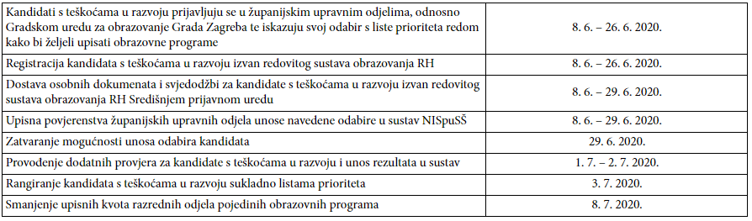

Prijava učenika koji se upisuju u odjele za sportaše u ljetnom i jesenskom upisnom roku

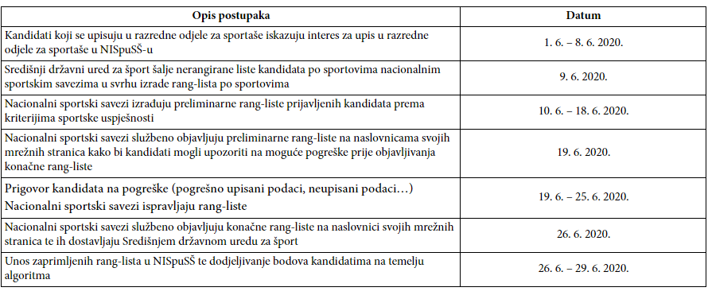

PREDMETI VAŽNI ZA UPIS

RAZRED | NAZIV OBRAZOVNOG | PREDMETI VAŽNI ZA
 | PROGRAMA | UPIS
1. A | STROJARSKI RAČUNALNI | FIZIKA, KEMIJA,
 | TEHNIČAR | TEHNIČKA KULTURA
1. C | ELEKTROTEHNIČAR | FIZIKA, TEHNIČKA
 |  | KULTURA, KEMIJA
1. F | TEHNIČAR CESTOVNOG | FIZIKA, TEHNIČKA
 | PROMETA – novi strukovni kurikulum | KULTURA, KEMIJA

- NATJECANJE IZ ZNANJA KOJE SE VREDNUJE PRI UPISU

Pravo na izravan upis ili dodatne bodove ostvaruju kandidati na osnovi rezultata koje su postigli na:

  - natjecanjima u znanju iz nastavnih predmeta: Hrvatskoga jezika, Matematike, prvoga stranog jezika;
  - natjecanjima u znanju iz dvaju nastavnih predmeta posebno značajnih za upis u skladu s Popisom predmeta posebno važnih za upis (fizika, kemija, tehnička kultura);
  - jednome natjecanju iz znanja koji samostalno određuje srednja škola (kemija, tehnička kultura).

POPIS ZDRAVSTVENIH ZAHTJEVA ZA PROGRAME OBRAZOVANJA

ZANIMANJE | ZDRAVSTVENI ZAHTJEVI
 | Uredan vid. Raspoznavanje boja. Uredan
STROJARSKI | sluh. Uredna funkcija gornjih ekstremiteta.
RAČUNALNI TEHNIČAR | Uredno kognitivno, emocionalno i
 | psihomotoričko funkcioniranje.
ELEKTROTEHNIČAR | Uredan vid, stereovid i raspoznavanje boja,
 | uredan sluh, uredna ravnoteža i stabilno
 | stanje svijesti, uredno kognitivno,
 | emocionalno i psihomotoričko
 | funkcioniranje, uredna funkcija mišićno-
 | koštanog sustava, uredna funkcija srčano-
 | žilnog i dišnog sustava.
 | Uredan vid. Raspoznavanje osnovih boja.
TEHNIČAR CESTOVNOG | Uredan sluh. Uredan govor. Uredna
PROMETA – novi strukovni kurikulum | funkcija gornjih ekstremiteta. Uredno
 | kognitivno i emocionalno funkcioniranje.
AUTOMEHANIČAR- JMO | Uredan vid. Uredan sluh. Raspoznavanje
 | boja. Uredna funkcija mišićno-koštanog,
 | dišnog i srčano-žilnog sustava. Uredno
 | kognitivno, emocionalno i psihomotoričko
 | funkcioniranje. Stabilno stanje
 | svijesti.Uredna ravnoteža. Uredna funkcija
 | kože na šakama i podlakticama.
AUTOELEKTRIČAR- JMO | Uredan vid na blizinu. Raspoznavanje boja.
 | Uredna funkcija mišićno-koštanog sustava.
 | Uredno kognitivno, emocionalno i
 | psihomotoričko funkcioniranje.
ELEKTROINSTALATER- | Uredan vid. Uredan stereovid. i
JMO | raspoznavanje boja, uredan sluh, uredna

 | ravnoteža i stabilno stanje svijesti, uredno
 | kognitivno, emocionalno i psihomotoričko
 | funkcioniranje, uredna funkcija mišićno-
 | koštanog sustava, uredna funkcija srčano-
 | žilnog i dišnog sustava.
 | Uredan vid. Uredan stereovid. i
 | raspoznavanje boja,uredan sluh, uredna
ELEKTROMEHANIČAR- | ravnoteža i stabilno stanje svijesti, uredno
JMO | kognitivno, emocionalno i psihomotoričko
 | funkcioniranje, uredna funkcija mišićno-
 | koštanog sustava, uredna funkcija srčano-
 | žilnog i dišnog sustava.
 | Uredan vid. Uredan stereovid. uredan
 | noćni vid, raspoznavanje boja, uredan sluh,
 | uredan govor, uredno kognitivno,
 | emocionalno, psihomotoričko i perceptivno
VOZAČ MOTORNOG | funkcioniranje, uredna funkcija dišnog
VOZILA | sustava, uredna funkcija mišićno-koštanog
 | sustava, uredna funkcija srčano-žilnog
 | sustava, uredna funkcija krvi i krvotvornog
 | sustava, uredna ravnoteža i stabilno stanje
 | svijesti.
 | Uredan vid. Uredan stereovid. Uredan sluh.
 | Raspoznavanje boja. Uredna funkcija
INSTALATER GRIJANJA I | mišićno-koštanog, dišnog i srčano-žilnog
KLIMATIZACIJE- JMO | sustava. Uredno kognitivno, emocionalno i
 | psihomotoričko funkcioniranje. Stabilno
 | stanje svijesti. Uredna ravnoteža. Uredan
 | nalaz kože na šakama i podlakticama.
VODOINSTALATER- JMO | Uredan vid. Uredan sluh. Raspoznavanje
 | boja. Uredna funkcija mišićno-koštanog
 | sustava sustava. Uredna funkcija dišnog i
 | srčano-žilnog sustava. Uredno kognitivno,
 | emocionalno i psihomotoričko
 | funkcioniranje. Uredna funkcija kože na
 | šakama i podlakticama.
STOLAR- JMO | Uredan vid. Uredan stereovid.
 | Raspoznavanje osnovnih boja. Uredan
 | sluh. Uredan govor. Uredna funkcija
 | mišićno-koštanog sustava. Uredna funkcija
 | dišnog sustava. Uredna funkcija srčano-
 | žilnog sustava. Uredna funkcija kože na
 | otkrivenim dijelovima tijela. Uredna
 | ravnoteža i stabilno stanje svijesti. Uredno
 | kognitivno, emocionalno i psihomotoričko
 | funkcioniranje.

POPIS POTREBNIH DOKUMENATA KOJI SU UVJET ZA UPIS

RAZRED |  | NAZIV OBRAZOVNOG | DOKUMENTI KOJI SU
 |  | PROGRAMA | UVJET ZA UPIS
 |  | AUTOMEHANIČAR- JMO | Upisnica, liječnička
1. | B |  | svjedodžba medicine rada i
 |  |  | ugovori o naukovanju
 |  | STOLAR- JMO | Upisnica, liječnička
1. | B |  | svjedodžba medicine rada i
 |  |  | ugovori o naukovanju
 |  | AUTOELEKTRIČAR- JMO | Upisnica, liječnička
1. | D |  | svjedodžba medicine rada i
 |  |  | ugovori o naukovanju
 |  | ELEKTROINSTALATER- JMO | Upisnica, liječnička
1. | D |  | svjedodžba medicine rada i
 |  |  | ugovori o naukovanju
 |  | ELEKTROMEHANIČAR- JMO | Upisnica, liječnička
1. | D |  | svjedodžba medicine rada i
 |  |  | ugovori o naukovanju
 |  | INSTALATER GRIJANJA I | Upisnica, liječnička
1. | H |  | svjedodžba medicine rada i
 |  | KLIMATIZACIJE- JMO
 |  |  | ugovori o naukovanju
 |  | VODOINSTALATER- JMO | Upisnica, liječnička
1. | H |  | svjedodžba medicine rada i
 |  |  | ugovori o naukovanju
1. E |  | VOZAČ MOTORNOG VOZILA | Upisnica, liječnička
 |  |  | svjedodžba medicine rada
 |  | STROJARSKI RAČUNALNI | Upisnica, liječnička
1. | A |  | svjedodžba medicine rada
 |  | TEHNIČAR
1. C |  | ELEKTROTEHNIČAR | Upisnica, liječnička
 |  |  | svjedodžba medicine rada
 |  | TEHNIČAR CESTOVNOG | Upisnica, potvrda
1. | F |  | nadležnoga školskog
 |  | PROMETA – novi strukovni kurikulum
 |  |  | liječnika

- DATUM ODRŽAVANJA PROVJERE ZNANJA STRANIH JEZIKA
Provjere znanja stranog jezika, za učenike koji u osnovnoj školi nisu učili engleski jezik, održat će se 13.7.2020 U 9:00 h.
Za kandidate s teškoćama u razvoju termin provjere je 1.7.2020. u 9:00 h.

POPIS STRANIH JEZIKA

Strani jezik koji se izvodi u školi kao obvezni nastavni predmet je ENGLESKI JEZIK.

